**Виступ на МО вчителів української мови та літератури**

**« Роль домашніх завдань у розвитку здібностей учнів»**

Метою домашньої навчальної роботи учнів як форми організації пізнавальної діяльності учнів є розширення знань учнів, привчання їх до регулярної самостійної на­вчальної роботи, формування вмінь самоконтролю, вихо­вання самостійності, активності, почуття обов'язку та від­повідальності. Вона тісно пов'язана з уроком. Цей зв'язок полягає в тому, що пізнавальна діяльність на уроці потре­бує додаткової роботи: вправляння у застосуванні правил, розв'язанні завдань, знаходженні в підручнику відповідей на запитання вчителя та ін.

Виконуючи домашнє завдан­ня, учні готуються до сприйняття нового матеріалу на нас­тупному уроці. Однак це не означає, що домашню навчаль­ну роботу слід обов'язково давати на кожному уроці. До­цільність, корисність її обумовлюється процесом уроку. Для успішної самостійної роботи вдома учень повинен бути уважним і спостережливим, вміти запам'ятовувати, мислити, цінувати й розподіляти час, фіксувати прочитане, побачене, почуте (тези, конспект, реферат, анотація, рецензія та ін.).

Учителі української мови та літератури дають учням різноманітні домашні завдання: робота з текстом підручника, виконання різноманітних вправ, письмових, графічних робіт, розв'язування задач. Педагоги нерідко рекомендують учням прочитати статтю в науково-по­пулярному виданні, переглянути кінофільм, поспілкува­тися на відповідну тему з тією чи іншою особою, спостерег­ти природне або побутове явище, провести дослід та ін.

Даючи домашнє завдання, вчитель коментує способи його виконання. Якщо певний вид роботи звичний для уч­нів, то можна лише зазначити, який матеріал слід опрацю­вати. Не варто упродовж тривалого часу пропонувати од­нотипні завдання, тому що учні можуть втратити інтерес до них. Домашні завдання повинні містити елемент новиз­ни, передбачати нові варіанти їх виконання. В окремих ви­падках доцільно давати учням індивідуальні завдання, які допомагають усунути прогалини у знаннях. Такі завдання для сильніших учнів покликані підтримувати інтерес до певного виду роботи.

Одним із засобів організації самостійної науково-пошу­кової роботи учнів є використання у навчально-виховному процесі випереджаючих пізнавальних завдань. Таке зав­дання спрямовує учнів на самостійне оволодіння матеріа­лом до його вивчення за програмою, сприяє формуванню в них позитивної мотивації до навчання, готовності до само­освіти, вмінь і прийомів розумової діяльності.

Випереджувальні завдання учні виконують добровільно, за їх невиконання поганої оцінки не виставляють. Вибір та ви­конання таких завдань враховує інтереси та навчальні мож­ливості учня, зону його найближчого розвитку. Воно може бути пов'язане з читанням додаткової художньої літерату­ри, спостереженнями за розвитком сюжету, практичною та дослідницькою роботою, зі складан­ням власних завдань, пошуком навчального матеріалу.

Фронтальні та групові роботи організовують з метою привчання учнів до самостійного вивчення нового матеріа­лу за підручником, посібником, на основі самостійно здо­бутих даних. Індивідуальні завдання дають учням з висо­ким та середнім рівнями пізнавальної діяльності з метою поглиблення та розширення знань, розвитку їх творчих за­сад. Учням з низьким рівнем самостійності такі завдання пропонують з метою запобігання та ліквідації прогалин у знаннях, розвитку мислення.

Під час виконання випереджувальних завдань учні отри­мують допомогу від учителя через інструктаж, складання планів, пам'яток, карток-підказок тощо.

Завершенням роботи над випереджувальними завданнями можуть бути відповіді на запитання, повідомлення, написання творів, доповідей, рефератів, вико­нання малюнків, експериментів, виготов­лення наочних посібників тощо.

Визначаючи обсяг домашньої навчальної роботи з кож­ного предмета, вчителі повинні виходити з того, що вона має вкладатися в загальні часові межі домашньої навчальної ро­боти учнів: у 4—5 класах — до 2 год., у 6—7 — до 2,5 год., у 8 — до 3 год., у 9— 11 класах — до 4 год. Цей обсяг не повинен перевищувати третини зробленого на уроці у 1 — 7 класах і половини — у 8—11 класах. Напередодні вихідних і святкових днів домашніх завдань учням не задають. Домашнє завдання пропонують у той момент, коли воно природно випливає з процесу пізнавальної діяльності (в середині, наприкінці уроку), але не тоді, коли пролунав дзвінок.

Украй важливо привчити школярів виконувати до­машнє завдання самостійно. Якщо учневі важко впорати­ся з ним самому, старші можуть допомогти йому тільки на­відними запитаннями, нагадуваннями про подібну ситуа­цію в попередніх завданнях та ін. Обов'язок учителів і батьків — створити дитині належні умови (вона повинна мати вдома своє робоче місце, необхідні посібники) і при­вчити її виконувати завдання в день його отримання, напе­редодні термінів виконання, під час самостійної роботи дотримуватися певних педагогічних вимог. Виконання до­машніх завдань у школах-інтернатах і групах подовжено­го дня здійснюється під безпосереднім керівництвом педа­гога (вчителя або вихователя), що є певною перевагою. Обов'язкове для всіх і щоденне виконання домашніх зав­дань виробляє звичку до систематичної самостійної на­вчальної праці, формує раціональні прийоми самостійної роботи.

Успішність учнів значною мірою залежить від їх умін­ня організувати виконання домашніх завдань. З цією метою учитель під час уроку роз'яснює зміст і методику виконання завдань. На уроках використовують роботу з підручником, довідковою літературою, проведення спосте­режень і дослідів, самоперевірки, необхідні учневі під час виконання домашніх завдань. У багатьох школах є стенди «Учись вчитися», які містять матеріали про правильну ор­ганізацію самостійних занять, виконання домашніх за­вдань, застосування знань. Практикують також спеціаль­ні бесіди з учнями. Бажано, щоб діти ділилися своїм досві­дом підготовки домашніх завдань, розповідали, як вони долають труднощі.

Класний керівник повинен цікавитися дозуванням до­машніх завдань, запобігати перевантаженню учнів, дома­гатися того, щоб учителі детально інструктували їх, розпо­відали і показували, як виконувати домашні завдання з окремих предметів.

Важливими умовами ефективності самостійної роботи учнів є систематична перевірка вчителем виконання до­машніх завдань, об'єктивне оцінювання їх результатів. Цьому сприяє систематична перевірка ведення учнями за­писів у щоденнику, що допомагає посилити контроль за виконанням домашніх завдань.

Для круглого столу вчителів-предметників МО

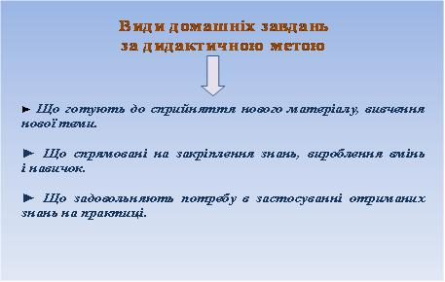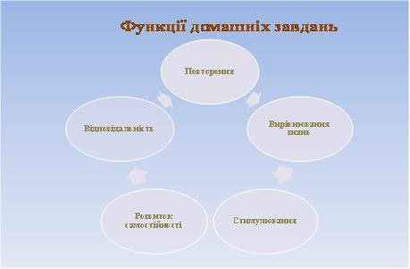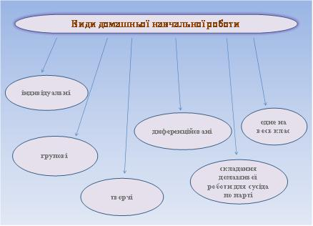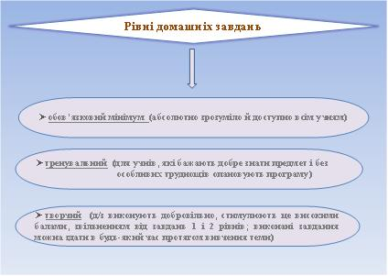



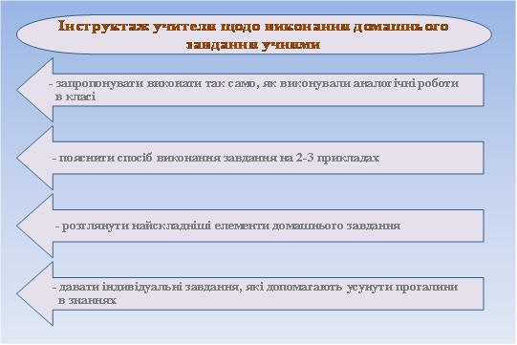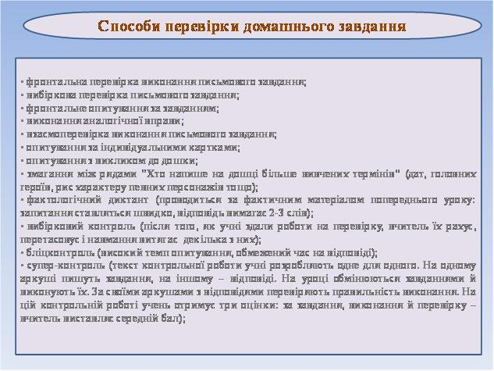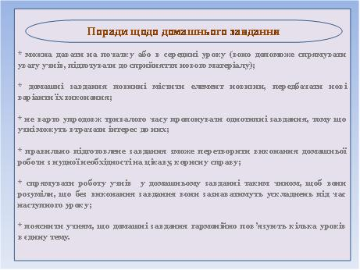

**МО вчителів української та російської мови та літератури**

**Анонси нових (сучасних) форм домашніх завдань з літератури з досвіду вчителів-філологів колегіуму**

|  |
| --- |
| **Зміст завдань** |
| * порівняти переклади твору різними авторами, зіставити літературний твір з його екранізацією; * скласти інформаційне гроно (історико-літературної доби, життєпису письменника, рис характеру літературного героя); * скласти головоломку, в якій визначити головну думку твору…; * створити презентацію творчого шляху письменника; * скласти фанфік-сонгфік до твору; * створити панораму життя літературного героя або автора твору; * підготувати тести для перевірки знань змісту твору (для учнів класу); * переказати епізоди опису природи (пейзажу) та з’ясувати їх роль у творі ; * скласти тези життєвого шляху письменника; * скласти письмову пам’ятку….; * придумати нові пригоди…..; * скласти опорно-логічну схему з теми; * скласти фанфік (гумореску) до вивченого твору; * скласти маршрут подорожі літературного героя; * написати лист герою або авторові твору; * скласти власний варіант кінцівки твору; * взяти інтерв’ю в письменника; * відтворити сюжет твору за наявними предметами; * створити художню рекламу до твору; * скласти піраміду життєвих цінностей письменника, героя твору; * скласти тести за змістом твору; * скласти власний сонет, баладу, рубаї; * скласти вікторину за прочитаним твором; * за описом зовнішності героя намалювати його портрет; * переказувати твір від імені головного героя; * скласти анкету літературного героя; * скласти питання для батьків за змістом актуального твору; * відтворити події сюжету твору створенням діафільму; * скласти власне оповідання, в якому всі слова розпочинаються з однієї й тієї ж літери; * визначити композиційну побудову твору; * скласти асоціативний кущ або ряд до вивченого терміну, образу літературного героя; * дослідницька робота: укласти словничок місцевих діалектів; * виступити з промовою на захист літературного героя. |